**Φωτάκια των Χριστουγέννων, στα γαλάζια κύματα, στα «μαύρα δάση»**

**τον Δεκέμβριο στην Δαήδειο Παιδική Βιβλιοθήκη**

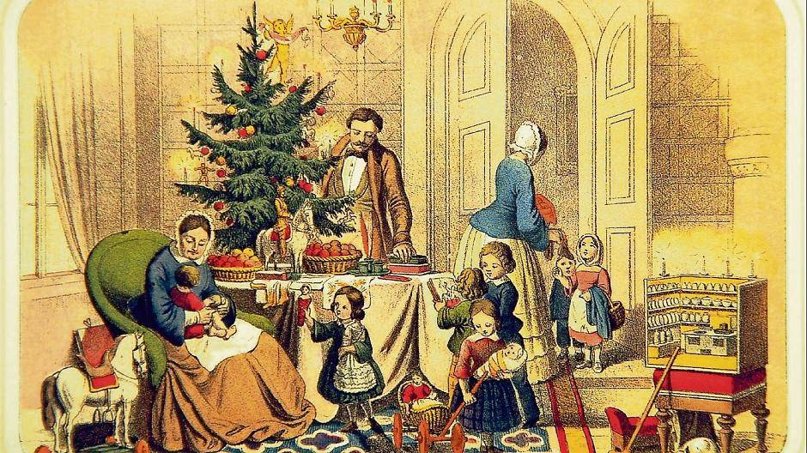

Η συμμετοχή στα εργαστήρια είναι δωρεάν, με προεγγραφή.

Οι προεγγραφές μπορούν να γίνουν τηλεφωνικά: 2311253389 και με email στην διεύθυνση: [dailib@kalamaria.gr](mailto:dailib@kalamaria.gr). Στο μήνυμα πρέπει να αναγράφεται: ονοματεπώνυμο παιδιού, τηλέφωνο επικοινωνίας και email.

Σε περίπτωση μεγάλου αριθμού αιτήσεων θα κρατηθεί σειρά προτεραιότητας και θα ενημερωθείτε ηλεκτρονικά.

**Πέμπτη 28 Νοεμβρίου στις 11.00π.μ. - 12.00 το μεσημέρι**

**“Η Βιβλιοθήκη μεταμορφώνεται σε “μέλανα δρυμό”.**

**Ελάτε στη Βιβλιοθήκη να φτιάξουμε τρισδιάστατα δέντρα και να μεταμορφώσουμε τη Βιβλιοθήκη μας, σε ένα δάσος σκοτεινό.**

**Με την βιβλιοθηκονόμο Γλυκερία Αντωνιάδου**

***Για γονείς***

**Δευτέρα 2 Δεκεμβρίου στις 5.30μ.μ. - 6.30μ.μ.**

**“Ο μέλανας δρυμός και το χριστουγεννιάτικο δέντρο στα βάθη των αιώνων”**

**Που βρίσκεται ο μέλανας δρυμός; Γιατί τον ονομάζουν και “μαύρο δάσος”; Ποιος μεγάλος ποταμός πηγάζει από κει; Ποια χώρα στόλισε για πρώτη φορά χριστουγεννιάτικο δέντρο και ποια ήταν τα πρώτα στολίδια;**

**Ελάτε στη βιβλιοθήκη να ακούσουμε ιστορίες, να φτιάξουμε πρωτότυπα στολίδια και να στολίσουμε το χριστουγεννιάτικο δέντρο της Βιβλιοθήκης μας.**

**Με την αργυροχρυσοχόο Μυρσίνη Μπεζουργιάννη**

***Για νήπια έως πρώτη δημοτικού και για γονείς, με προεγγραφή***

**Τρίτη 3 Δεκεμβρίου στις 5.30μ.μ. - 6.30μ.μ.**

**“Ο μέλανας δρυμός και το χριστουγεννιάτικο δέντρο στα βάθη των αιώνων”**

**Που βρίσκεται ο μέλανας δρυμός; Γιατί τον ονομάζουν και “μαύρο δάσος”; Ποιος μεγάλος ποταμός πηγάζει από κει; Ποια χώρα στόλισε για πρώτη φορά χριστουγεννιάτικο δέντρο και ποια ήταν τα πρώτα στολίδια;**

**Ελάτε στη βιβλιοθήκη να ακούσουμε ιστορίες, να φτιάξουμε πρωτότυπα στολίδια και να στολίσουμε το χριστουγεννιάτικο δέντρο της Βιβλιοθήκης μας.**

**Με την βιβλιοθηκονόμο Γλυκερία Αντωνιάδου**

***Για παιδιά από Α δημοτικού, με προεγγραφή***

**Δευτέρα 9 Δεκεμβρίου στις 5.30μ.μ. - 6.30μ.μ.**

**“Παραμύθια πλέοντας τον Δούναβη”**

**Ελάτε στη Βιβλιοθήκη με το φαναράκι σας, να ακούσουμε παραμύθια για καλικάντζαρους, ξωτικά, τσιγκούνηδες, φτωχούς, και μάγισσες από χώρες που διασχίζει ο ποταμός Δούναβης.**

**Με την αργυροχρυσοχόο Μυρσίνη Μπεζουργιάννη**

***Για νήπια έως Α δημοτικού, με προεγγραφή***

**Τρίτη 10 Δεκεμβρίου στις 5.30μ.μ. -6.30μ.μ.**

**“Παραμύθια πλέοντας τον Δούναβη”**

**Ελάτε στη Βιβλιοθήκη με το φαναράκι σας, να ακούσουμε παραμύθια για καλικάντζαρους, ξωτικά, τσιγκούνηδες, φτωχούς, και μάγισσες από χώρες που διασχίζει ο ποταμός Δούναβης.**

**Με την βιβλιοθηκονόμο Γλυκερία Αντωνιάδου**

***Για νήπια και παιδιά από Α΄ δημοτικού, με προεγγραφή***

**Δευτέρα 16 Δεκεμβρίου στις 5.30μ.μ. - 6.30μ.μ.**

**“Χορεύοντας Βιεννέζικο Βαλς, το βαλς του όμορφου γαλάζιου Δούναβη”**

**Ελάτε στη Βιβλιοθήκη με την επίσημη φορεσιάς σας, να μάθουμε τα βήματα του βιενέζικου βαλς, να χορέψουμε, να γευτούμε γεύσεις από τις χώρες που διασχίζει ο ποταμός Δούναβης.**

**Με την αργυροχρυσοχόο Μυρσίνη Μπεζουργιάννη**

***Για όλα τα παιδιά και για γονείς, με προεγγραφή***

**Δαήδειος Παιδική Βιβλιοθήκη**

**Ελλησπόντου 15**

**Τηλ.2311253389**

**e-mail:** [dai](mailto:daideios.lib@gmail.com)lib@kalamaria.gr

**fb:** [**https://www.facebook.com/Δαήδειος-Παιδική-Βιβλιοθήκη**](https://www.facebook.com/Δαήδειος-Παιδική-Βιβλιοθήκη)

Για περισσότερες πληροφορίες σχετικά με τις δράσεις που θα πραγματοποιηθούν και από τις υπόλοιπες Βιβλιοθήκες του Δήμου Καλαμαριάς, μπορείτε να ανατρέξετε στη σελίδα: https://lib.kalamaria.gr/